附件1

**广西艺术学院2023年高等学历继续教育招生专业**

**网络考试操作说明**

**一、考前准备**

考生准备一部智能手机，同时须下载安装“学习通”APP并更新到最新版本。**学习通APP仅支持智能手机，不支持平板电脑、台式电脑等电子设备。**

方式1：扫码下载。



方式2：手机应用商店搜索“学习通”进行下载。

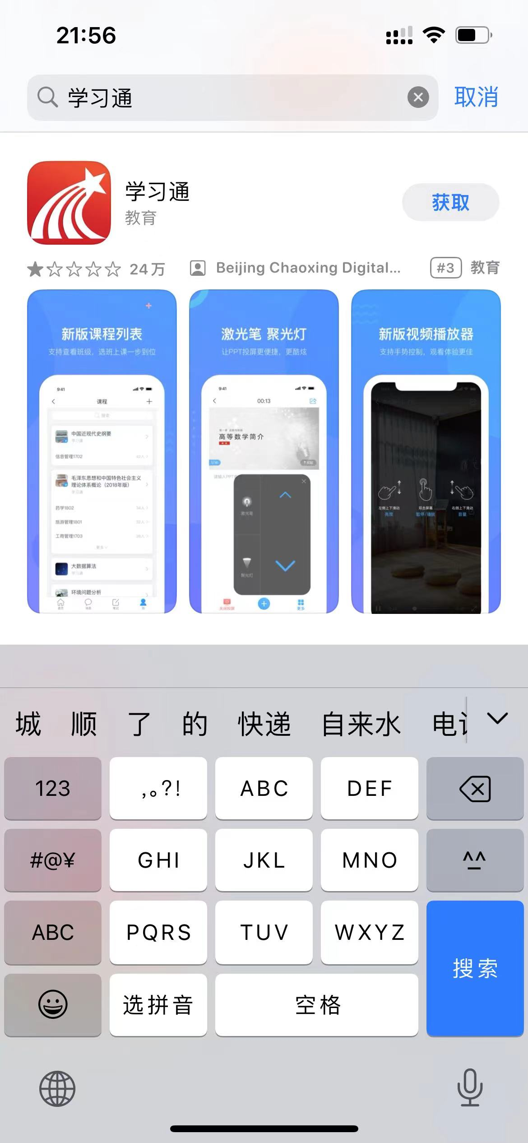

**二、操作步骤详情**

**1.登录**

**进入“学习通”APP后，点击右下角“我”进入页面，再点击上方登录。在登录页面中选择“其他方式登录”**（注意：要选择“其他方式登录”！！！）**。**

**在机构账号登录页面中：**

**（1）单位UC码/单位名称：输入“209559”，选择“广西艺术学院继续教育综合管理平台”。**

**（2）学号/工号：输入身份证号。**

**（3）密码：cxwfw@**

**完成后，点击【登录】按钮。**

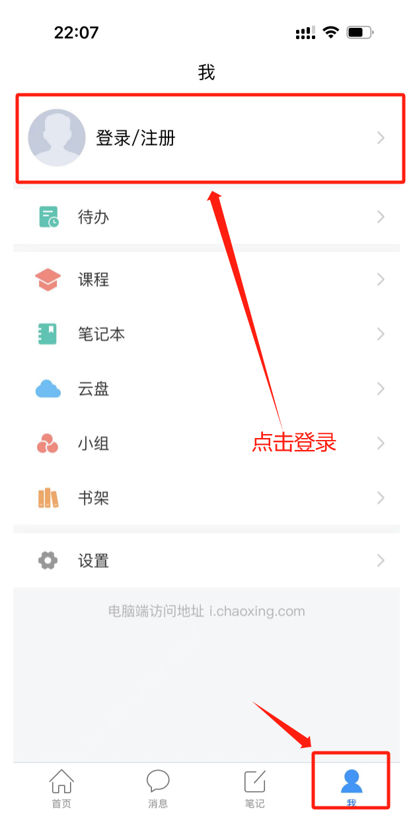 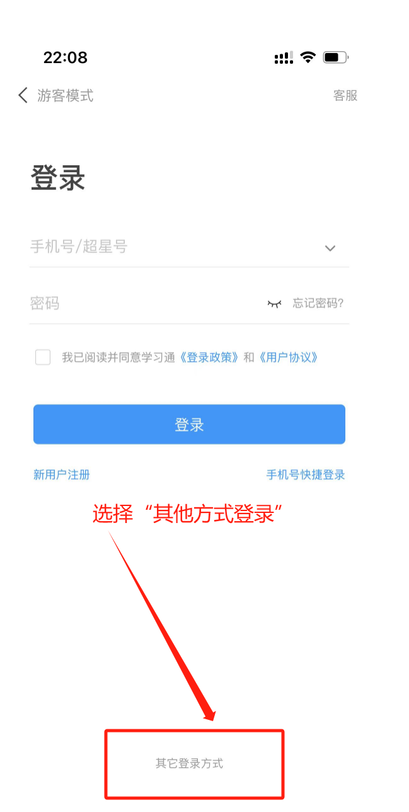 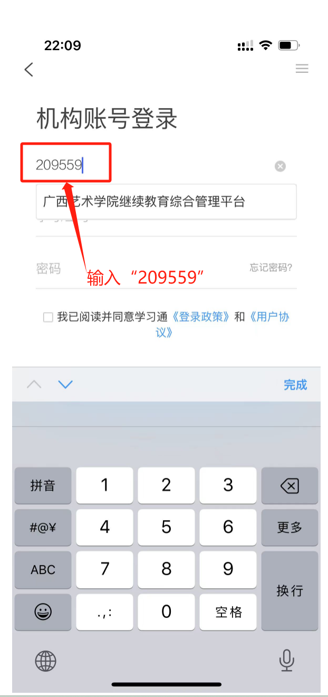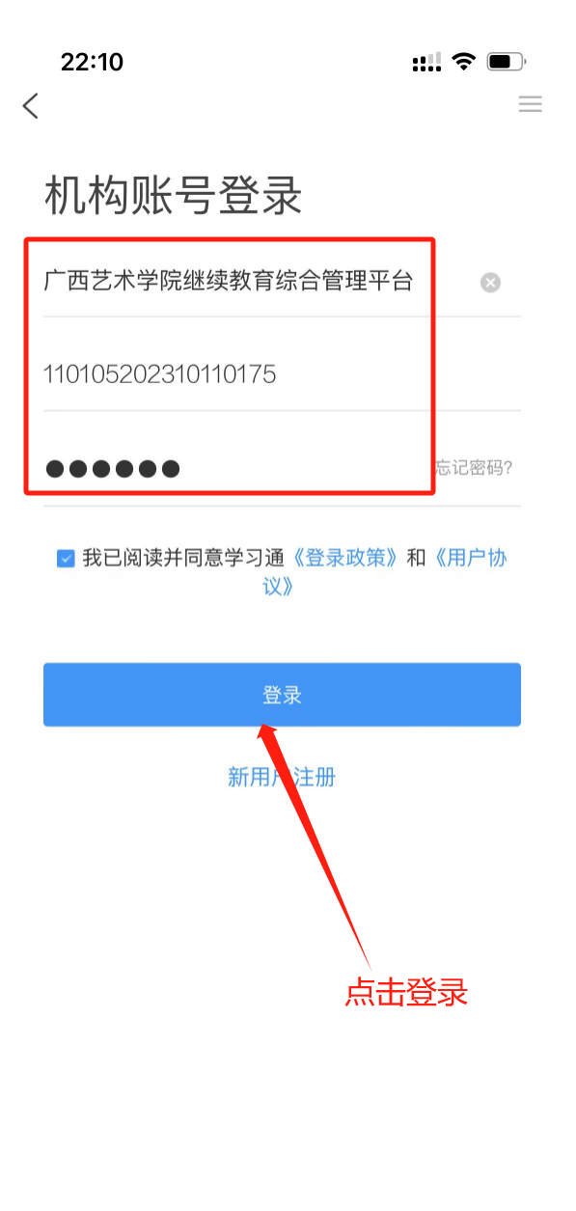

**（4）在完善个人信息页面中，点击【跳过】。**（注意：务必直接跳过！！！）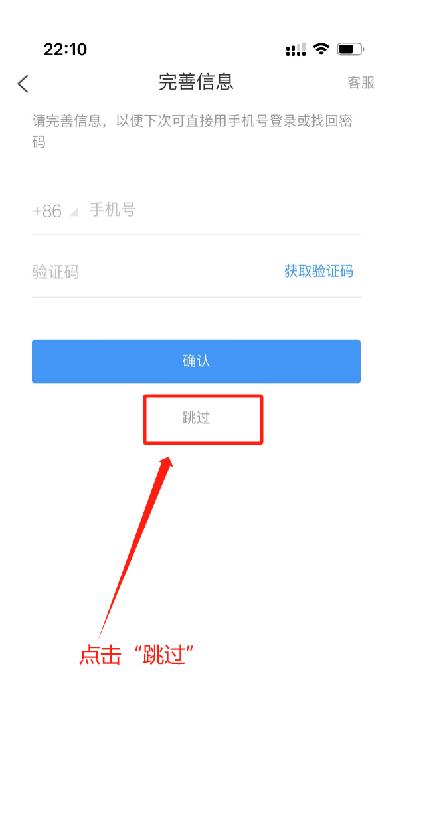

**2.查看考试**

**登录之后，点击左下角“首页”后，再点击上方“首页”，然后选择“广西艺术学院继续教育综合管理平台”点击进入。在页面中点击【考试列表】进入，在考试列表中能够查看到模拟考或者正式考试，点击可进入考试。**

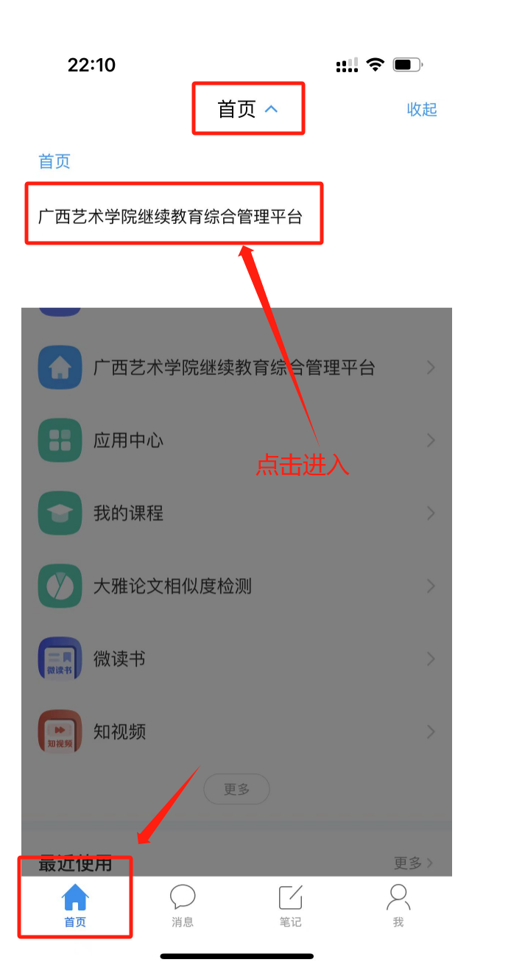 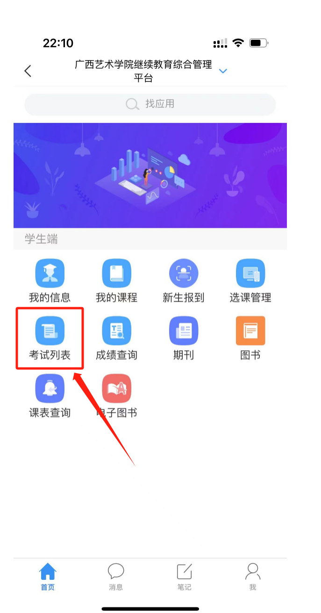 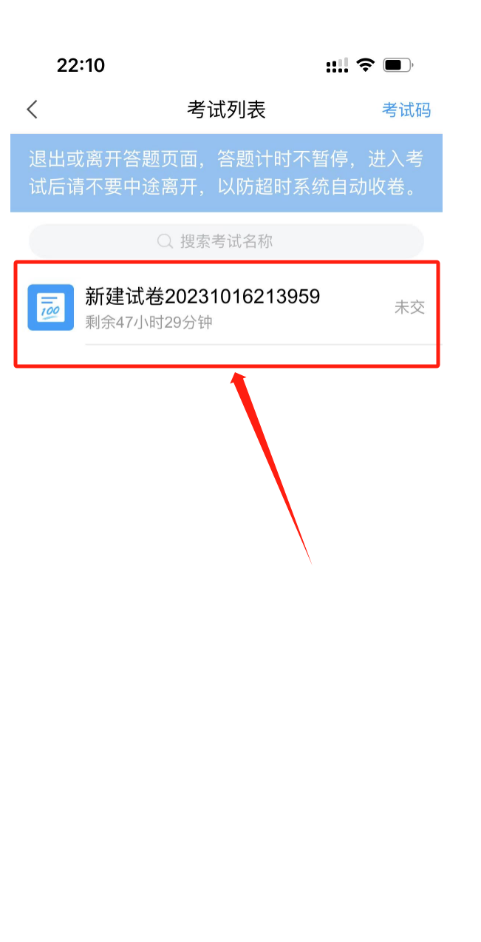

**3.进入考试**

**进入考试后，首先阅读考试须知，勾选✔“我已阅读并同意“之后，可点击【开始考试】，然后继续点击【进入考试】，完成人脸识别检测之后即可进入考试。**

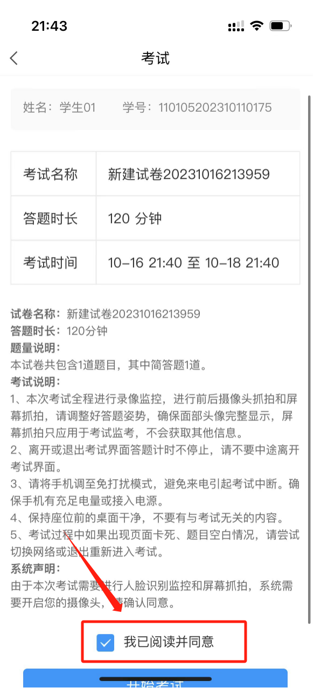 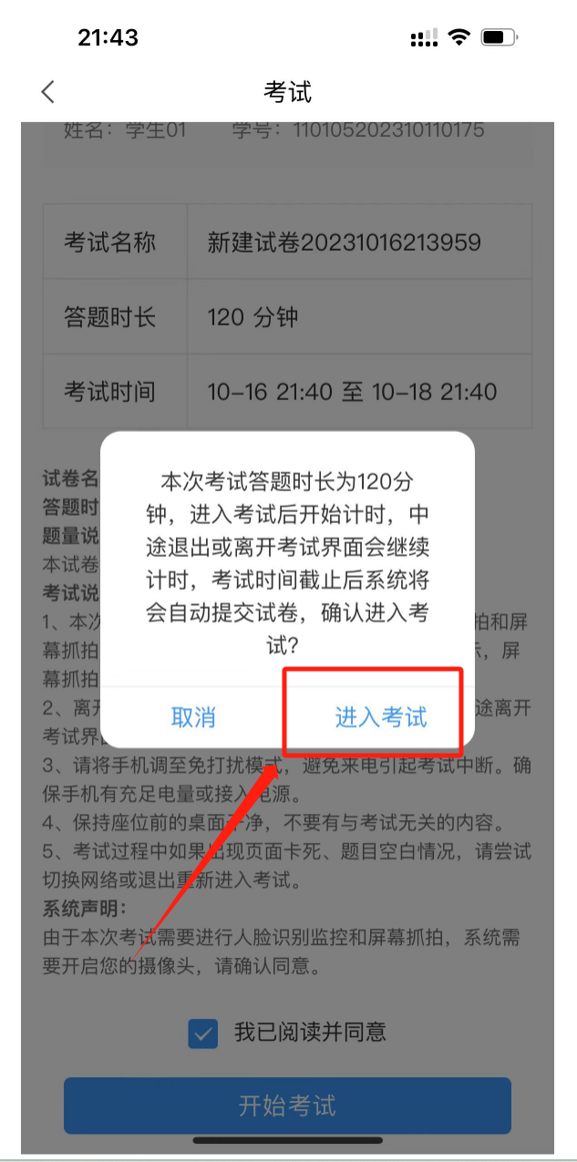 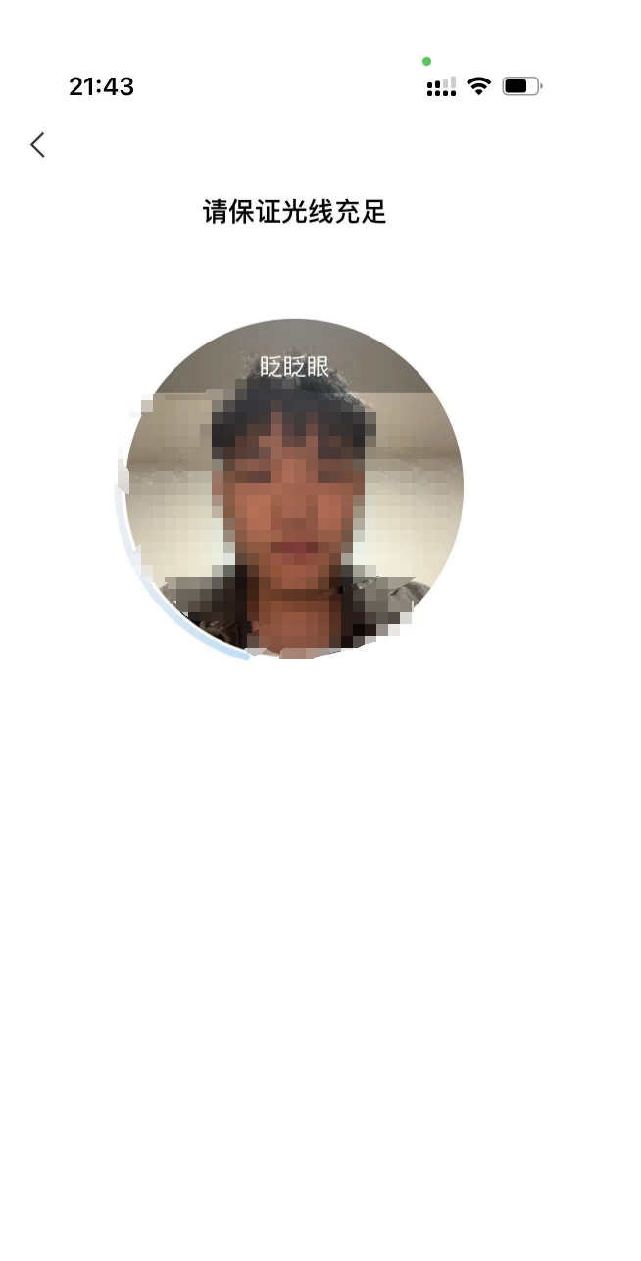

**4. 正常进入考试后进行答题，完成后可点击交卷。**

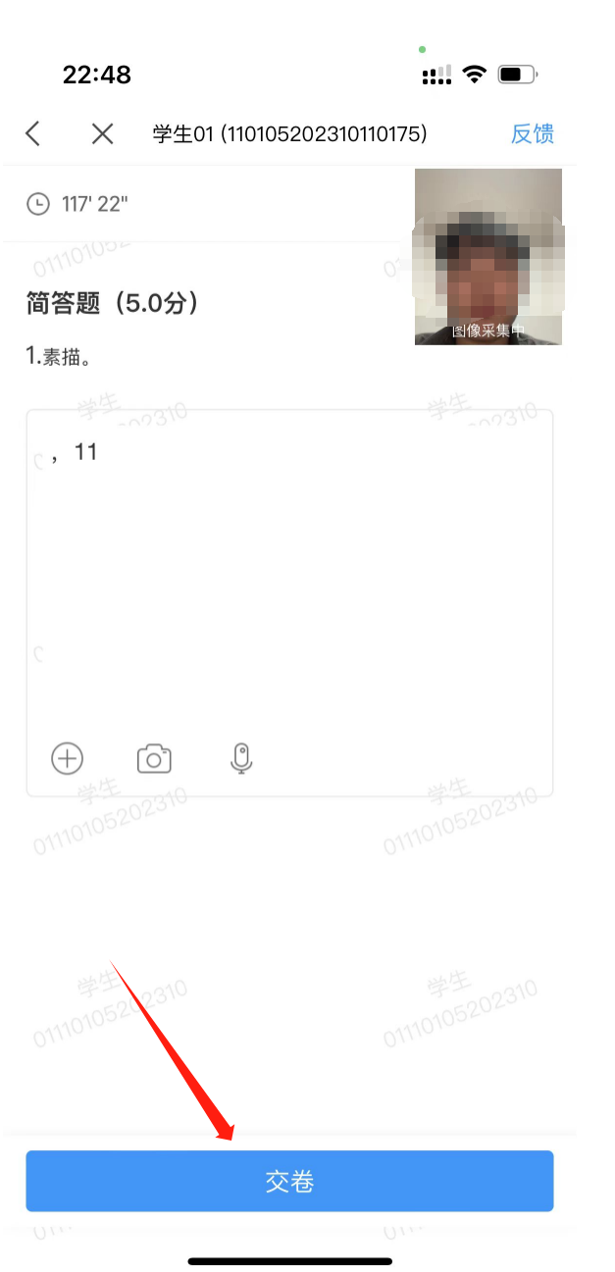

**5. 如有问题右上角“反馈”输入问题后，点击“发布”即可，待老师回复处理。**

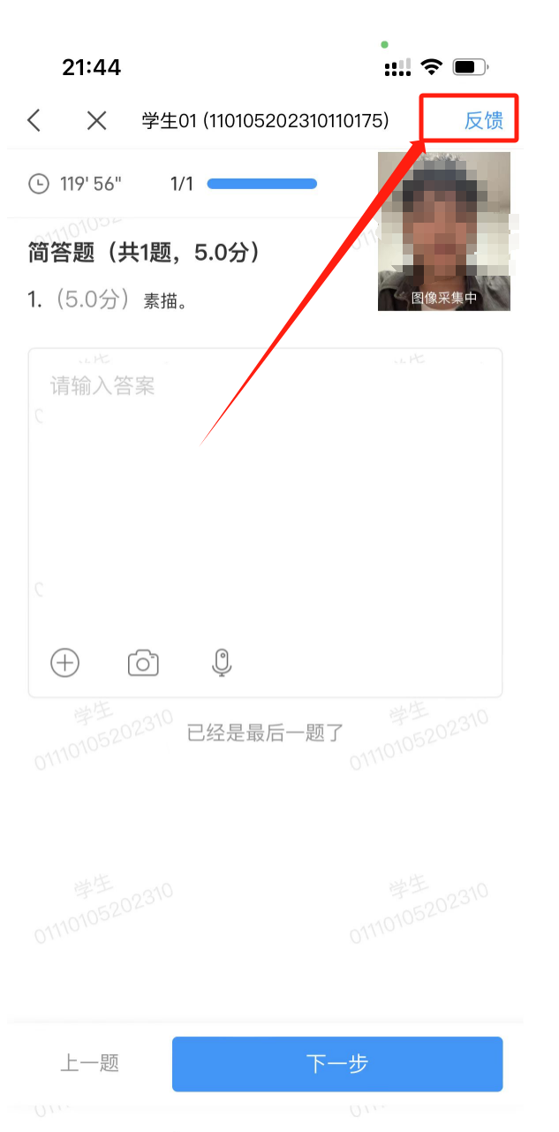 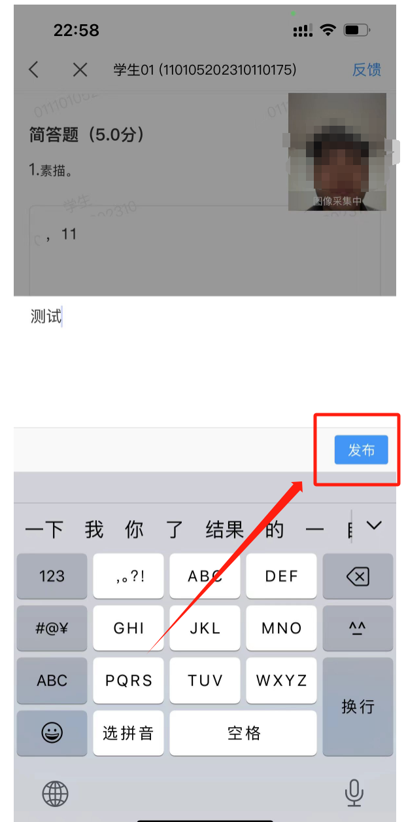

**三、纸质版试卷邮寄要求**

封装好的试卷，须于考试结束48小时内寄出，使用中国邮政EMS邮寄；如有特殊情况不能按时邮寄的，请致电沟通。

邮寄地址：**广西壮族自治区南宁市青秀区教育路7号广西艺术学院继续教育学院（邮编530022，电话0771-5302578）**。